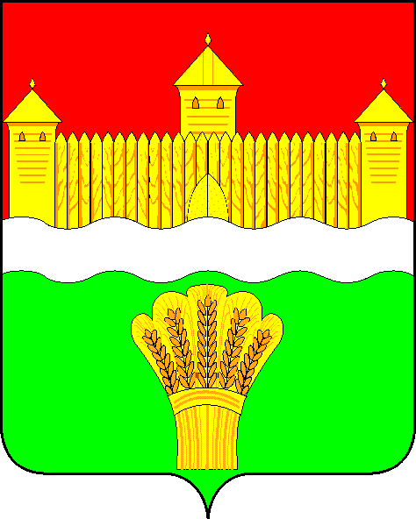
КЕМЕРОВСКАЯ ОБЛАСТЬ - КУЗБАСС
СОВЕТ НАРОДНЫХ ДЕПУТАТОВ
КЕМЕРОВСКОГО МУНИЦИПАЛЬНОГО ОКРУГА
ПЕРВОГО СОЗЫВА

СЕССИЯ № 11

Решение

от «30» июля 2020 г. № 212
г. Кемерово

Об итогах работы службы единого заказчика за 2019 год, задачи на 2020 год

Заслушав информацию директора МКУ «Служба единого заказчика Кемеровского муниципального округа» об итогах работы службы единого заказчика за 2019 год, задачах на 2020 год, руководствуясь ст. 27 Устава Кемеровского муниципального округа, Совет народных депутатов Кемеровского муниципального округа

РЕШИЛ:

1. Информацию директора МКУ «Служба единого заказчика Кемеровского муниципального округа» об итогах работы службы единого заказчика за 2019 год, задачах на 2020 год принять к сведению.
2. Направить информацию директора МКУ «Служба единого заказчика Кемеровского муниципального округа» об итогах работы службы единого заказчика за 2019 год, задачах на 2020 год М.В. Коляденко, главе Кемеровского муниципального округа.
3. Опубликовать настоящее решение в газете «Заря» и разместить решение на официальном сайте Совета народных депутатов Кемеровского муниципального округа в сети «Интернет».
4. Настоящее решение вступает в силу со дня его принятия.
5. Контроль за исполнением решения возложить на Евдокимова Н.Я. – председателя комитета по бюджету, налогам и предпринимательству.

Заместитель председателя
Совета народных депутатов
Кемеровского муниципального округа Д.Г. Левин

